新聞資料NEWS LETTER

金屬中心與莫斯科新創園區TECHNOSPARK Nanotechnology Center共同結盟
發展光電半導體設備先進技術
金屬中心21日於俄羅斯莫斯科與新創園區TECHNOSPARK Nanotechnology Center，針對光電半導體設備與高能物理應用領域簽署合作備忘錄，當天並與其園區電子新創企業CVD SPARK、OPTISPARK、Laser SPARK、PVD SPARK、TEN Electronics與TEN Flecs舉行產業技術座談會
；本次參訪共有金屬中心林秋豐執行長、京碼公司李俊豪董事長、富蘭登莊寬福總經理、新萊應材李柏樺總經理，及台灣方面駐莫斯科代表處科技組傅昭銘組長、經濟組張煜霖組長、外貿協會代表等之台俄產官學研單位，共計19家25人與會。期間針對光電半導體、雷射與電漿等技術領域，拜訪俄羅斯當地關鍵廠商、學術單位及研究中心，協助臺俄企業及研究中心進行相關領域合作。
金屬中心林秋豐執行長指出，隨著IT相關市場快速擴張，俄羅斯政府與企業在資訊與通信技術基礎設施方面的投入不斷加大，建立其光電半導體製造業已成該國優先發展目標。加上近期歐美政策因素，使俄羅斯市場積極尋找新貿易夥伴，為臺灣於俄品牌建立與技術轉移的最佳時機。此次金屬中心在經濟部工業局協助下執行「光電及半導體設備產業發展計畫」，期望能透過拓訪機會促進臺俄技術交流互動，進而達成設備技術提升與經貿交流。
金屬中心醫療器材及光電設備處林建憲博士則表示，莫斯科市政府為發展奈米科技應用與科學研究機構成果量產化，而於2012年成立TECHNOSPARK Nanotechnology Center，該中心擁有全新設施，除了進行科學實驗、小量生產的奈米技術產品外，還協助新創公司的開發和生產。本次技術交流俄方新創公司提出飛秒雷射、雷射剝離、特殊CVD鑽石鍍膜、可撓性顯示器、印刷電子整合等議題，希望能夠與台灣方面合作，未來很有機會台灣設備廠可以一同參與俄羅斯電子產業的成長。

京碼公司李俊豪董事長另指出，俄羅斯目前新創公司普遍有強烈的企圖心，希望快速搶攻當地市場。但對於國際市場的實際運作不夠熟悉，容易有技術誤判的情形。以PCB產業來說，俄羅斯新創公司常基於其有某些特殊技術優勢成立，由於是後進者所以可以上下游整合，規劃最新自動化產線與雷射加工技術，但是缺乏具大量經驗的技術整合廠商，而這正是台灣廠商強項，雙方可以互補一起分享利益。

(照片)
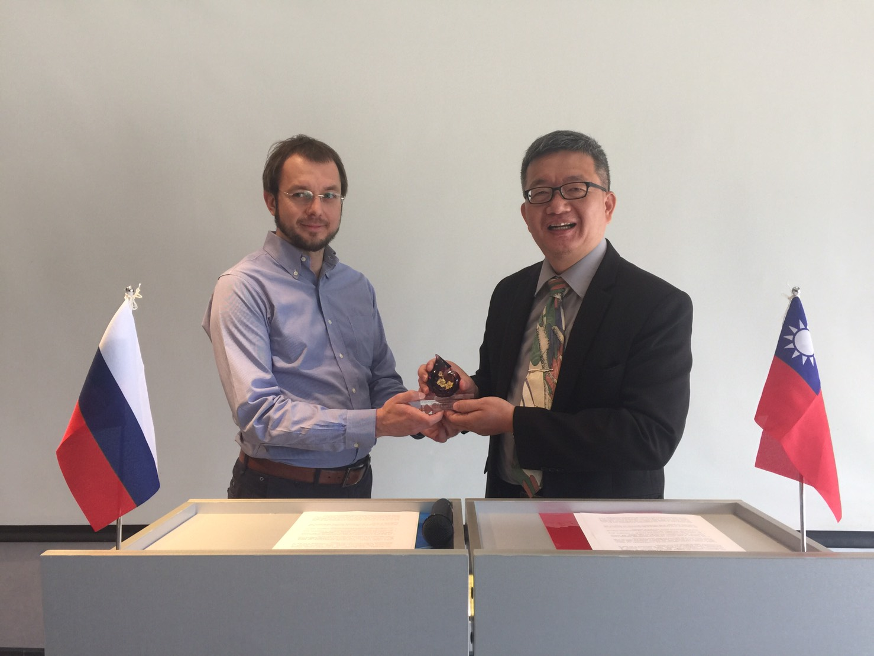
左為TECHNOSPARK Nanotechnology Center CEO, Mr. Denis Alexandrovich Kovalevich，右為金屬中心執行長林秋豐博士

